桜の花を愛でながら、打ちたての
常陸秋そばを堪能しましょう
お花見そば会inいばらき蕎麦の会
桜の花の下で食べるそばは、格別な美味しさです✨
春を味わいに、ぜひお出かけ下さい♪
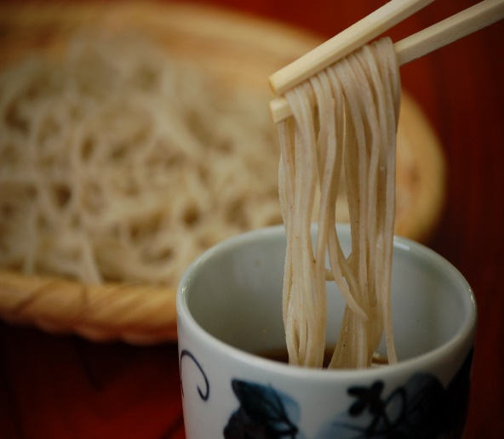

日程 ２０２６年４月４日（土）、５日（日） ２日間開催✨
時間 １０：００～１４：００ 雨天決行（雨天時は室内）
会場 いばらき蕎麦の会 金砂交流館 駐車場
【常陸太田市下宮河内町８２０】
メニュー もりそば ６００円 かけそば ６００円
鳥そば（炭火焼） ７００円
プレミアムもりそば １，０００円
さくらそば（さらしな） １，０００円
天ぷら（エビ、春野菜） ５００円

会場案内図
駐車場は、他にもございます。当日係の者がご案内いたします。
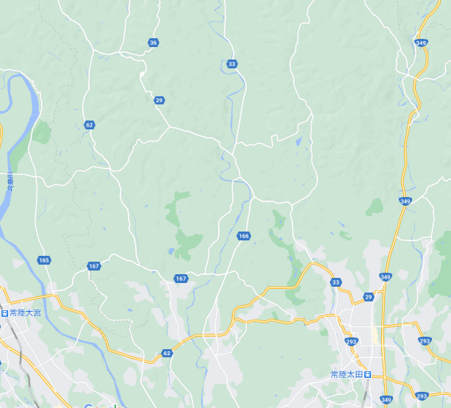
セブンイレブン
大方町店
常陸太田市
交流センターふじ
常陸太田市
金砂郷支所
駐車場 交流館、郵便局のすぐ隣りなど２０台ほど駐車できます。
金砂郵便局
会場
いばらき蕎麦の会 金砂交流館

☆お問合せ☆いばらき蕎麦の会 茨城県常陸太田市下宮河内町８２０
事務局携帯 090-4057-1838

